Муниципальное дошкольное образовательное бюджетное учреждение детский сад №74  муниципального образования городской округ город - курорт Сочи Краснодарского края  Правильно питаться -здоровья набираться  Когда нет здоровья, молчит мудрость,  не может расцвести искусство, не играют силы, бесполезно богатство и бессилен разум.  Геродот.  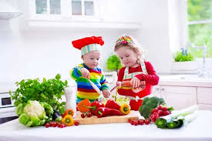  Составила воспитатель: Архипова С.В. | Ведь, хорошее здоровье – залог Вашего успешного настоящего и будущего!!!  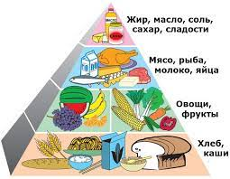  «Здоровье – это вершина, на которую человек должен подняться сам»  И. Брехман  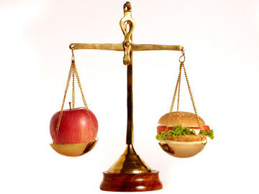 | ПИТАНИЕ – один из главных факторов, влияющих на здоровье человека. Неправильное, нездоровое питание, выражающееся как в недостаточном, так и чрезмерном потреблении пищи, может служить причиной развития хронических заболеваний, приобретающих характер эпидемии и ставших за последние десятилетия основной причиной потери трудоспособности населения земного шара.  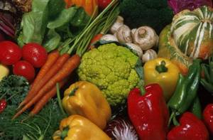  Что такое здоровое питание?  Это:  - разнообразие продуктов  - сбалансированный рацион  - вкусно  - полезно для всех.
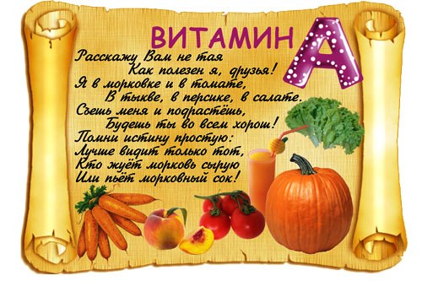  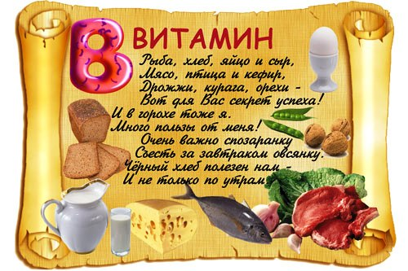  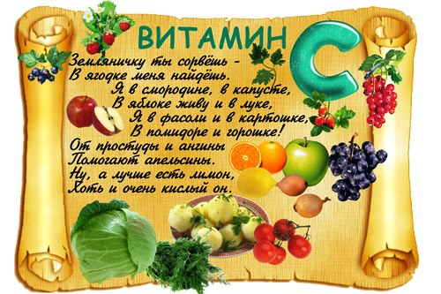 | Что такое здоровая пища?  Здоровая пища — это равномерное и полноценное поступление в организм человека питательных веществ, обогащенных витаминными и минеральными комплексами. Т.е. в здоровую пищу должны входить все незаменимые аминокислоты, белки, углеводы и жиры. Нельзя исключать из своего рациона тот или иной продукт без замены его аналогичным источником питательных веществ.  Пять правил детского питания.  1. Еда должна быть простой, вкусной и полезной.  2. Настроение во время еды должно быть хорошим.  3. Ребёнок имеет право на свои собственные привычки, вкусы, притязания.  4. Ребёнок имеет право знать всё о своём здоровье.  5. Нет плохих продуктов – есть плохие повара. | Надо приучать детей:  • Участвовать в сервировке стола;  • Перед едой тщательно мыть руки;  • Жевать пищу с закрытым ртом;  • Есть самостоятельно;  • Есть только за столом;  • Правильно пользоваться ложкой, вилкой.  • Вставая из-за стола, проверить своё место, достаточно ли оно чисто, при необходимости самостоятельно убрать его;  • Закончив еду, поблагодарить тех, кто её приготовил, сервировал стол.  